附件一：
征集报名申请表
征集名称 | 阿鲁科尔沁旗机关事务服务中心公务用车租赁服务项目征集（第二批）
征集编号 | AQJGSWJ-K-20260401-2
供应商名称
所有制性质 |  | 注册资金
注册地 |  | 注册时间
法定代表人 |  | 员工总数
联系人 |  | 联系电话
开户银行
开户银行账号
主营范围：
供应商： （加盖公章）

报名时间： 2026年4月 日

附件二：

- 法人身份证正反面
- 营业执照
- 开户许可证或基本账户信息

附件三：

法定代表人身份证明
供 应 商：
单位性质：
地 址：
成立时间： 年 月 日
经营期限：
姓 名： 性 别：
年 龄： 职 务：
系 （供应商名称）的法定代表人。
特此证明。
法定代表人身份证扫描件  正面 | 法定代表人身份证扫描件  反面

供应商： （盖单位章）

年 月 日

附件四：（没有可不提供）

授权委托书
本人 （姓名）系 （供应商名称）的法定代表人，现委托 （姓名）为我方授权代表。授权代表根据授权，以我方名义签署、澄清确认、递 交、撤回、修改 （项目名称）（项目编号）项目响应文件、签订合同和处理有关事宜，其法律后果由我方承担。
委托期限：自授权之日起120日历天

供应商：（加盖公章） 。
法定代表人：（签 字） 授权代表： （签 字）
法定代表人身份证扫描件  正面 | 法定代表人身份证扫描件  反面
授权代表身份证扫描件  正面 | 授权代表身份证扫描件  反面

年 月 日

附件五：

各网站查询步骤及截图示例
1、“信用中国”网站截图步骤及示例：登录网站(www.creditchina.gov.cn)
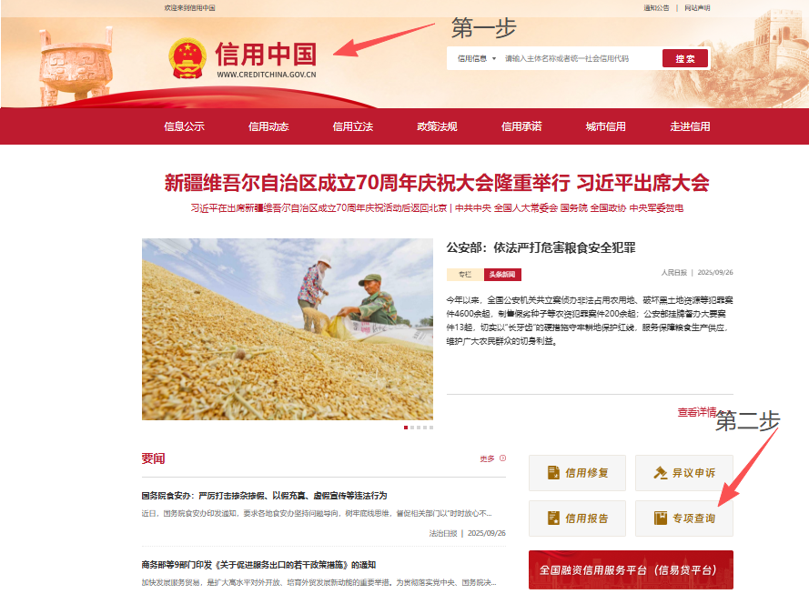
需要查询“失信被执行人、重大税收违法案件当事人、政府采购不良行为记录”三个信用信息三个信用信息均输入单位名称或统一社会代码进行查询，将查询结果页面进行整体截图。
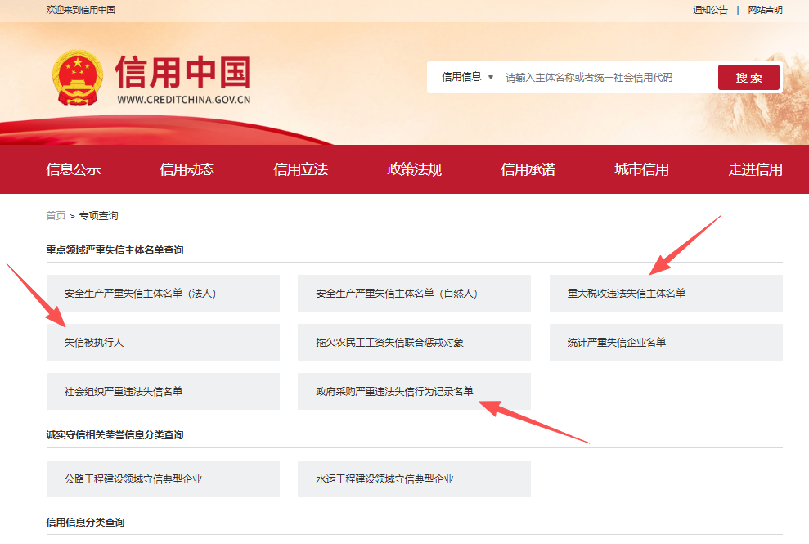
2、中国政府采购网查询截图步骤及示例：登录“中国政府采购网” (www.ccgp.gov.cn)
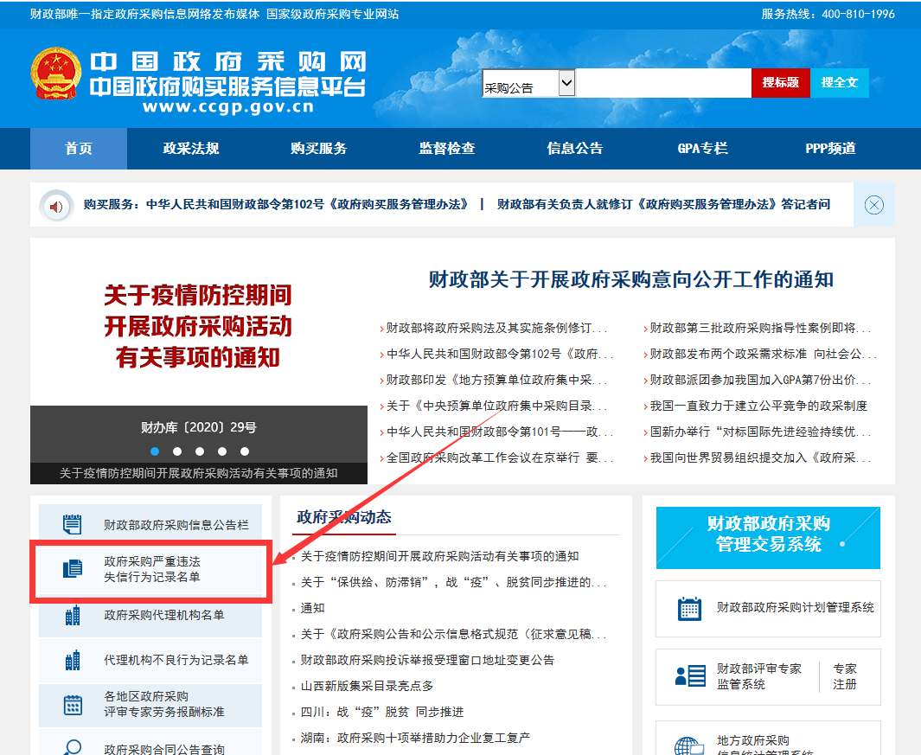
点击进入后，填写单位名称或统一社会代码进行查询，将查询结果页面进行整体截图。
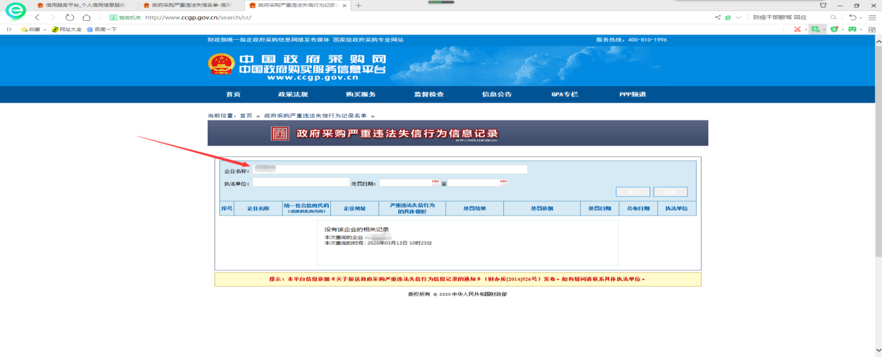
附件六：

特定资格要求证明材料
- ≥3台车辆所有权证明材料：行驶证（行驶证上“所有人”一栏信息必须与响应企业的营业执照名称完全一致）；
- 有效交强险及商业险车辆保险保单；
- 具有专职司机≥1名：提供C1及以上驾驶证及身份证明扫描件（年龄≤45周岁）

（必须按照如下格式排版提供资料，图片大小可自行调整，表格要求内容及格式顺序不变即可。
图片须为彩色，文字清晰内容可辨别，否则视为无效报名文件）

车辆1：
行驶证所有人名称
行驶证（扫描件/复印件）
交强险及商业险车辆保险保单（扫描件/复印件）
专职司机：C1及以上驾驶证及身份证明扫描件（扫描件/复印件）

车辆2：
行驶证所有人名称
行驶证（扫描件/复印件）
交强险及商业险车辆保险保单（扫描件/复印件）
专职司机：C1及以上驾驶证及身份证明扫描件（扫描件/复印件）

车辆3：
行驶证所有人名称
行驶证（扫描件/复印件）
交强险及商业险车辆保险保单（扫描件/复印件）
专职司机：C1及以上驾驶证及身份证明扫描件（扫描件/复印件）

附件七
可供租赁车辆清单

征集项目名称：阿鲁科尔沁旗机关事务服务中心公务用车租赁服务项目征集（第二批）
征集项目编号：AQJGSWJ-K-20260401-2

序号 | 车辆类型 | 车牌号 | 品牌 | 型号 | 排量 | 登记时间 | 座位数 | 车龄  （年） | 颜色 | 车辆类型  （燃油/新能源） | 保险到期日期 | 备注
1示例 | SUV\轿车\商务车 | 蒙D12345 | 大众 | 帕萨特 | 1.8L | 2020年6月18日 | 5 | 5 | 黑色 | 汽油 | 2026年12月
2
3
...

供应商名称：（加盖公章）

年 月 日

